Федеральное государственное бюджетное образовательное учреждение высшего образования
 | «Московский государственный технический университет  имени Н.Э. Баумана  (национальный исследовательский университет)»  (МГТУ им. Н.Э. Баумана)

ФАКУЛЬТЕТ Информатика и вычислительная техника
КАФЕДРА (ИУ6) Компьютерные системы и сети

Отчет
по лабораторной работе № 1
Вариант 4
Дисциплина: Машинно-зависимые языки и основы компиляции
Название лабораторной работы: Изучение среды и отладчика ассемблера

Студент гр. ИУ6-41Б __________________ Васковский А.М.
(Подпись, дата) (И.О. Фамилия)

Преподаватель __________________ __________________
(Подпись, дата) (И.О. Фамилия)

Москва, 2019
1) Была запущена среда RADAsm, создан проект по шаблону консольного приложения. Внимательно изучена структура программы.
Текст программы с комментариями:
; Template for console application
.586
.MODEL flat, stdcall
OPTION CASEMAP:NONE

Include kernel32.inc
Include masm32.inc

IncludeLib kernel32.lib
IncludeLib masm32.lib

.CONST
MsgExit DB "Press Enter to Exit",0AH,0DH,0

.DATA

.DATA?
inbuf DB 100 DUP (?)

.CODE
Start:
;
; Add you statements
;
XOR EAX,EAX
Invoke StdOut,ADDR MsgExit
Invoke StdIn,ADDR inbuf,LengthOf inbuf

Invoke ExitProcess,0
End Start
2) Программа была выполнена без ошибок, текст и настройки среды ошибок не содержат.
3) Были добавлены директивы определения данных и команды сложения и вычитания из раздела 3 методических указаний. Были найдены внутренние представления исходных данных.
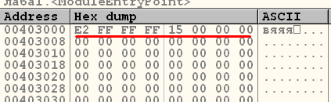
Рис. 1. Внутреннее представление исходных данных
Записанные в исходном коде числа -30 и 21 представляется в памяти так, как это изображено на рис. 1. Числа вносятся в память «задом наперед», старшие байты записываются в конец, младшие в начало. Отрицательные числа записываются в дополнительном коде.
Проследим выполнение всех добавленных команд:
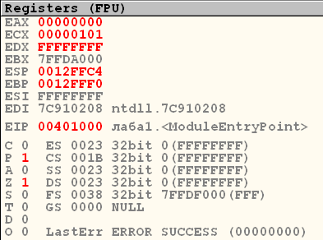
Рис. 2. Содержание регистров и флаги до выполнения команд.
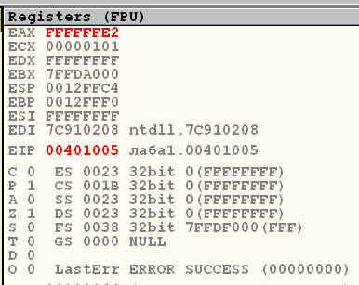
Рис. 3. В регистр EAX записалось число -30.
В регистры в отличии от памяти байты числа записываются в обычной последовательности.
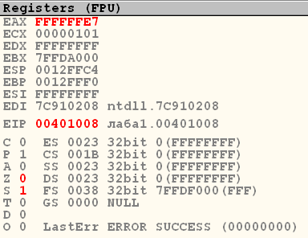
Рис. 4. Результаты выполнение команды сложения.
В результате прибавления в регистре EAX оказалось число -25, флаг нуля равен 0, флаг знака равен 1, т.к. в результате операции число осталось отрицательным.
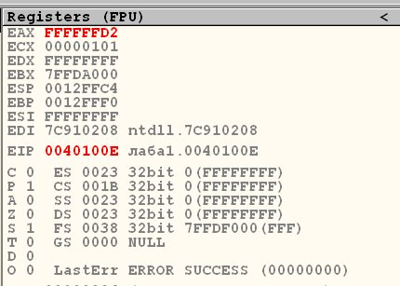
Рис. 5. Результаты выполнения команды вычитания.
В результате вычитания в регистре EAX оказалось число -46, флаги без изменений т.к. в результате операции число осталось отрицательным.
Последняя команда записывает в память число из регистра EAX, в памяти оно выглядит как D2 FF FF FF.
4) Добавим в программу следующие данные:
val1 BYTE 255
chart WORD 256
lue3 SWORD -128
alu BYTE ?
v5 BYTE 10h
BYTE 100101B
beta BYTE 23,23h,0ch
sdk BYTE Hello,0
min SWORD -32767
ar DWORD 12345678h
valar BYTE 5 DUP (1, 2, 8)
Последовально рассмотрим содержимое памяти. Первые 8 байт отведены для хранения чисел -30 и 21 из предыдущего упражнения. Далее следует:
Байт FF = val1 BYTE 255
Слово 00 01 = chart WORD 256
Знаковое слово 80 FF = lue3 SWORD -128
Байт 00 = alu BYTE ?
Байт 10 = v5 BYTE 10h
Байт 25 = BYTE 100101B
Три байта 17 23 0C = beta BYTE 23,23h,0ch
Байты 48 65 6C 6C 6F 00 = sdk BYTE “Hello”,0
Знаковое слово 01 80 = min SWORD -32767
32х разрядное целое без знака 78 56 34 12 = ar DWORD 12345678h
5 дубликатов байтов 01 02 08 = valar BYTE 5 DUP (1, 2, 8)
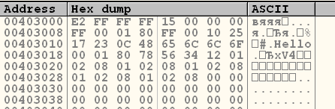
Рис. 6. Отображение данных в памяти.
5) Зафиксируем в памяти целое число 25 размером два байта со знаком, двойное слово, содержащее -35 и символьную строку содержащую имя русскими и латинскими буквами.
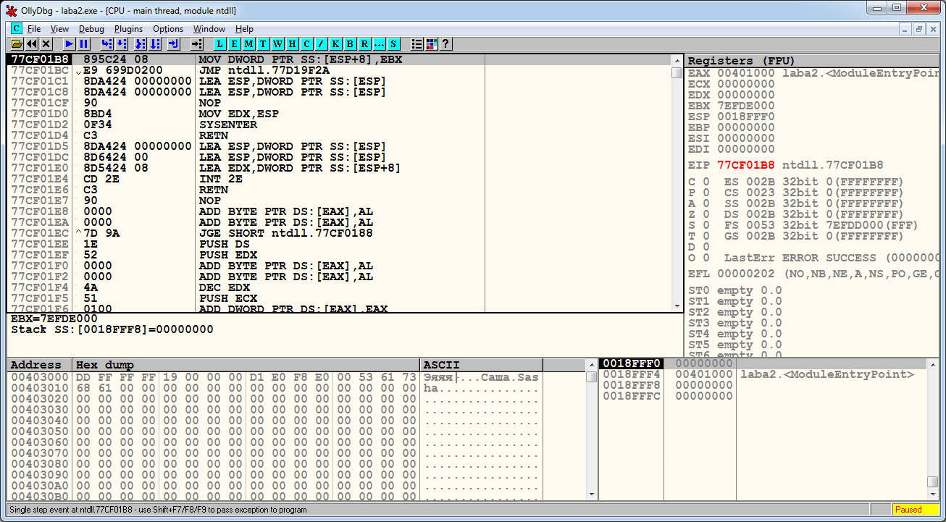

Рис. 7. Отображение данных в памяти.
Из рисунка видно, что целое число 25 записано в виде двух байтов 19 00, следующие 4 байта DD FF FF FF определяют число -35 и далее следуют символы:
D1 E0 F8 E0 - Саша
53 61 73 68 61 - Sasha
6) Найдем числа которые будут выглядеть в памяти как 25 00 и 00 25.
Первое число – 37, второе – 9472. Проверим это, внеся соответствующий код в программу.
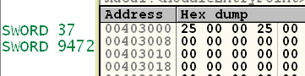
Рис. 8. Отображение данных в памяти.
7) Заменим директивы описания знаковых данных на беззнаковые.
DWORD -30
B DWORD 21
X DWORD ?
После замены директив описания на беззнаковые не произошло никаких изменений.
8) Добавим в программу переменную F1=65535 размером слово и переменную F2= 65535 размером двойное слово. Вставим в программу команды сложения этих чисел с 1.
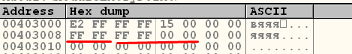
Рис. 9. Отображение данных в памяти до сложения.
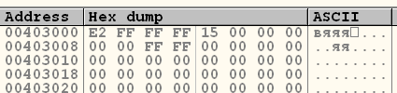
Рис. 10. Отображение данных в памяти после первого сложения.
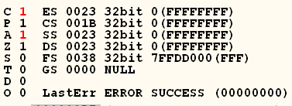
Рис. 11. Флаги после первого сложения.
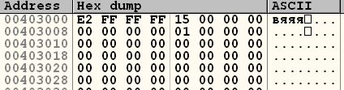
Рис. 12. Отображение данных в памяти после второго сложения.
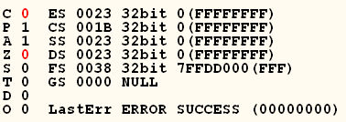
Рис. 13. Флаги после второго сложения.
Видно, что при добавлении единицы к одиночному слову возникло переполнение и поднялся флажок C. В случае с двойным словом такого не наблюдается.
Выводы:
Получен опыт работы с ассемблерным кодом, произведена отладка, получено представление о записи различных данных в регистры и оперативную память.

